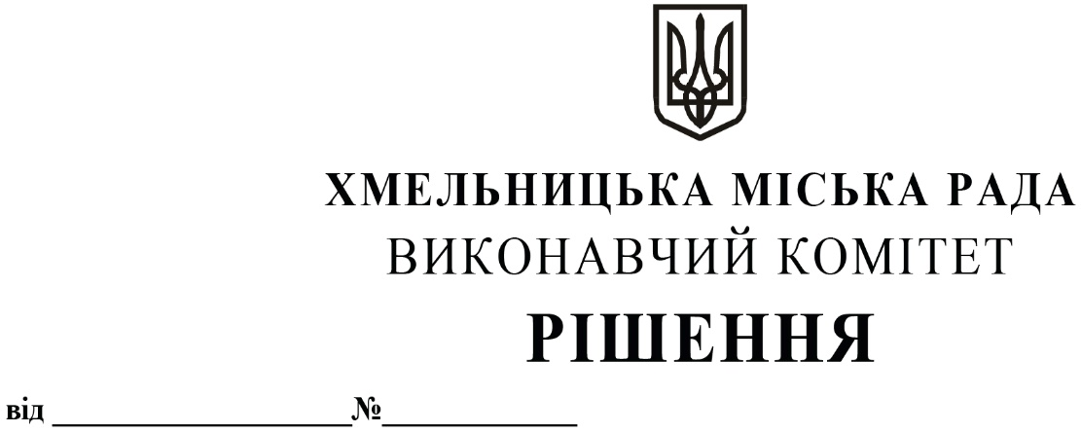

Про виділення коштів

з цільового фонду Хмельницької

міської ради

Розглянувши клопотання керуючого справами виконавчого комітету та відповідно до рішення четвертої сесії Хмельницької міської ради від 31.10.2006 року № 2 «Про утворення цільового фонду Хмельницької міської ради соціально-економічного та культурного розвитку Хмельницької міської територіальної громади  та затвердження Положення про нього» зі змінами та доповненнями, керуючись Законом України «Про місцеве самоврядування в Україні», виконавчий комітет міської ради

ВИРІШИВ:

1. Виділити з цільового фонду Хмельницької міської ради кошти в сумі 42 500,00грн (сорок дві тисячі п`ятсот гривень 00 копійок) на закупівлю цінних подарунків (павербанків) для відзначення кращих працівників підприємств, організацій та установ, спортивних та освітніх закладів міста, військовослужбовців військових частин міста, згідно з додатком.

2. Видатки здійснити за рахунок коштів п.3.2.6 цільового фонду Хмельницької міської ради.

3. Контроль за виконанням рішення покласти на керуючого справами виконавчого комітету Ю.Сабій, начальника відділу бухгалтерського обліку, планування та звітності- головного бухгалтера Л.Стародуб.

Міський голова Олександр СИМЧИШИН

Додаток

до рішення виконавчого комітету

від 28.11.2024 № 1821

**Перелік**

**цінних подарунків (павербанків) для відзначення кращих працівників підприємств, організацій та установ, спортивних та освітніх закладів міста, військовослужбовців військових частин міста**

|  |  |  |  |  |
| --- | --- | --- | --- | --- |
| № | Найменування продукції | Кількість, в шт. | Вартість за шт., грн | Загальна вартість, грн |
| 1. | Павербанки ємністю 10000 mAh | 50 | 850,00 | 42 500,00 |
| Всього: | | | | 42 500,00 |

Керуючий справами виконавчого комітету Юлія САБІЙ

Начальник відділу публічних закупівель Інна ВІННІЧУК